COMMISSION MIXTE
AGORA
« Spécificités régionales et solidarités » et
« Stratégies d’adaptation et prospective »
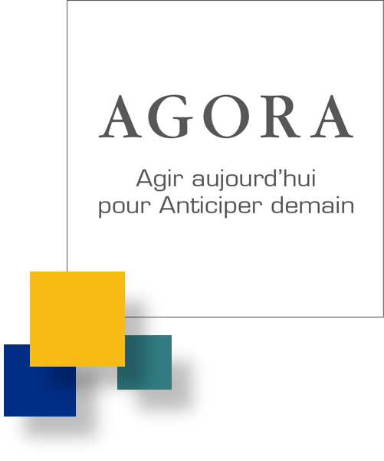

Réunion du 29 juin 2015

Temps d’échange sur les protocoles d’accord autour des économies d’eau :
Projet de protocole pour la Durance entre Agence de l’eau et EDF
Protocoles d’accord des contrats de canaux de Vaucluse

Les présentations ont soulevés divers commentaires et compléments :
- Les résultats du programme de R2D2 montrent une augmentation à venir du nombre de jours en crise renforcée. Il paraît donc impératif de travailler en priorité sur les territoires les plus fragiles.
- Quelle possibilité de comptabilisation des économies d’eau sur les affluents ? Les économies d’eau ne seront comptabilisées au titre du protocole d’accord entre l’Agence de l’eau et EDF que s’il existe une possibilité de les valoriser dans le système Durance-Verdon.
- De quelle façon une action peut-elle intégrer ce protocole d’accord ? Le cadre juridique d’application n’est pas encore arrêté et devra être réfléchi en particulier avec les services de l’Etat.
- Des questions se posent sur les lieux d’arbitrage pour l’affectation des économies d’eau. En effet, c’est le cœur du problème. Les réponses techniques sont assez faciles à trouver mais le lieu de décision reste la difficulté. Il est nécessaire de travailler collectivement à ces questions. Du fait de l’émergence d’une future CLE pour le SAGE Durance, il pourrait être intéressant de conduire une analyse juridique en parallèle pour assurer l’assise juridique de ce protocole dans ce contexte.
- EDF rappelle qu’il pourra mettre en œuvre les transferts proposés dès lors que ces transferts auront une assise juridique. L’arbitrage de ces transferts et leur formalisation juridique constituent donc bien un préalable à leur mise en œuvre.

Réflexion sur des actions à décliner au sein de l’objectif stratégique « Anticiper le changement climatique et dégager des marges de manœuvre à l’échelle régionale en réalisant des économies d’eau »

- Identifier les impacts du changement climatique sur les ressources en eau

  - Etat des lieux des connaissances
Cette proposition rejoint les attendus du groupe de travail thématique sur la ressource en eau du GREC PACA. Les travaux menés dans ce cadre seront portés à la connaissance des commissions de l’AGORA.

  - Exploitation des résultats de R2D2
Pilotes de ce GT : Agence de l’eau et EDF.
L’objectif est de valorisr les travaux sur l’ensemble du bassin versant et de rendre accessible les résultats de ce programme de recherche à différents niveaux : technique, politique et pour les citoyens.
Une première réunion en groupe de travail technique pour établir la méthode de travail sera organisée en septembre – octobre.

- Caractériser la vulnérabilité des milieux aquatiques et des zones humides au changement climatique

  - Réseau thermique
Pilote : Maison régionale de l’eau.
Le GT réunira la MRE, les fédérations de pêche, des gestionnaires de réseau thermique, des experts en hydrobiologie.
L’objectif est de recenser les réseaux existants et les méthodes utilisées pour, dans un second temps, proposer une méthode commune permettant d’analyser et exploiter à l’échelle régionale les résultats et données issues de ces suivis.
Une réunion est prévue pour début octobre.

  - Etude de la vulnérabilité des milieux aquatiques et des zones humides
Pilotes : Maison régionale de l’eau et Tour du Valat.
L’Agence de l’eau rappelle qu’elle est intéressée en tant que partenaire technique et financier à participer à ce travail.
La vulnérabilité des milieux méditerranéens est très liée à la gestion anthropique actuelle des milieux et en particulier à la gestion des extrêmes.

- Caractériser la vulnérabilité des territoires

  - Exploitation des études d’estimation des volumes prélevables
Actuellement aucun pilote n’est identifié sur ce GT.
Il est proposé de garder en mémoire de pouvoir utiliser les résultats et informations des études d’estimation des volumes prélevables qui ont conduit à des prospectives socio-économiques sur les bassins versants concernés. Il n’est pas proposé dans ce contexte de réaliser une analyse des méthodes utilisées dans les EEVP.

  - Gestion de crise
Aucun pilote identifié sur ce GT.
Toutefois, il est indiqué qu’il existe un groupe de travail composé des DREAL et des DDT qui travaille à l’harmonisation des seuils d’alerte. Il serait intéressant que ce groupe de travail rende compte aux commissions de l’avancée de leur travail.
Il apparaît tout de même un beson d’échanger sur les pratiques entre territoires pour voir les modes de gestion de la crise.

- Aider les territoires à s’adapter

  - Economies d’eau et gestion intégrée des ressources
Pas de pilote identifié.
Travail de retour d’expériences à conduire par rapport aux projets des PNR (Interparcs) et des actions GESPER auprès des collectivités.

  - Etat des lieux et préconisations pour les ressources alternatives
Eaux du Rhône : La Chambre départementale d’agriculture de Vaucluse est mandatée par le Préfet de Vaucluse pour définir un projet territorial concernant le Nord Vaucluse et le Sud Drôme. Ces travaux pourront être portés à connaissance de la commission.
Désalinisation : le SAN OUEST Provence conduit une démarche d’état des lieux sur cette technique pour un projet de son territoire. Les résultats de cet état des lieux seront portés à la connaissance de la commission.
Réutilisation des eaux usées : l’ARPE réalise actuellement un état des lieux sur les expériences existant en région. Les résultats de ce travail pourront être diffusés à la commission début 2016. Par ailleurs, l’Agence de l’eau rappelle que depuis le Conseil d’administration du 25 juin, la ré-use est devenu éligible aux aides de l’Agence.

Réflexion sur des actions à décliner au sein de l’objectif stratégique « Organiser la gouvernance et mobiliser les acteurs »

- Définir de nouvelles solidarités entre territoires et entre usages

  - Partage des modalités de gestion actuelle des ressources
Lors des commissions thématiques de l’AGORA des présentations sur les modalités actuelles de gestion des ressources sont réalisées. Il pourrait être intéressant de pouvoir faire profiter de ces échanges de connaissance à d’autres partenaires ce qui nécessiterait une formalisation de ces présentations sous une forme facilement accessible.
Cette proposition soulève des questionnements quant à la capacité en termes de temps et de compétence des membres de la commission pour le mettre en œuvre même si le principe de pouvoir communiquer autour de ces grands enjeux et de partager cette connaissance semblent importants.

  - Suivi Etude Usages Durance-Verdon
Le SMAVD est maître d’ouvrage de cette étude qui disposera d’instances de suivi et de pilotage regroupant de nombreux membres de l’AGORA. Il est proposé que l’avancée et résultats de cette étude soient régulièrement portés à la connaissance des deux commissions afin d’alimenter leurs travaux.

  - Quantification des économies d’eau
Il n’y a pas de pilote identifié sur cette thématique.
Il est rappelé les difficultés à mettre en œuvre une méthode sur une quantification à l’échelle régionale qui risque d’être partielle si les économies d’eau sont comptabilisées par un seul partenaire qui n’aura pas toujours la connaissance de tous les projets et qui pourront être estimées et non avérées si elles ne sont pas mesurées.
L’objectif de cette quantification est de pouvoir évaluer les efforts réalisés sur le territoire régional pour dégager des marges de manœuvre et les mettre en perspective des scénarios à venir d’évaluation des besoins sur les territoires.

- Développer l’innovation
Il est proposé d’organiser un groupe de travail associant la Région, la DIRECCTE, Ea Eco-entreprises, la CCIR et l’ARPE pour réfléchir à des actions à conduire dans ce domaine.

- Agenda

Prochaine réunion de la commission ► octobre - novembre 2015

